**【PRD】Z Film编辑器滤镜功能需求文档**

|  |  |  |  |
| --- | --- | --- | --- |
| 文档版本： | V1.0.0 | 文档编号： |  |
| 文档密级： | 保密 | 所属部门： | 研发三部 |
| 项目名称： | Z Film | 系统名称： | Z Film编辑器 |
| 编写人员： | 刘美明 | 编写日期： | 2019.12.29 |

**版本修订**

|  |  |  |  |  |
| --- | --- | --- | --- | --- |
| **版本号** | **修订章节** | **修订原因** | **修订日期** | **修订人** |
| V1.0.0 | 初稿 | 根据业务需求编写 | 2019.12.29 | 刘美明 |
| V1.0.1 |  | 根据原型评审优化文档 | 2020.1.17 | 刘美明 |

目录

1. 系统概述 4

1.1 背景 4

1.2 目标 4

1.3 功能需求 4

2. 需求说明 4

2.1. 滤镜全局说明 4

# 1. 系统概述

## 1.1 背景

* 用户对视频内容的丰富性需求不断增加。

## 1.2 目标

* 提供滤镜功能供用户使用；
* 简洁的操作流程，轻松对视频片段进行滤镜添加的操作。

## 1.3 功能需求

|  |  |
| --- | --- |
| **模块** | **功能描述** |
| 滤镜 | 添加滤镜、生效比值、重置、全局 |

# 2. 需求说明

## 滤镜全局说明

**简要说明：**

1. 对单个、全部视频片段进行滤镜添加、滤镜生效比值添加；
2. 重置为对所有视频的滤镜进行重置。

**界面原型：**

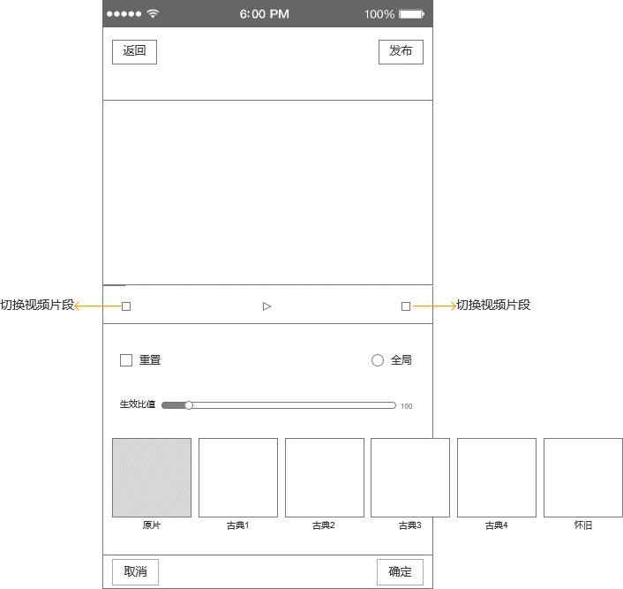

图2.1-1 滤镜操作界面

**逻辑规则：**

1. **滤镜**

* 前置条件：

1. 添加完视频片段，进入到编辑器主页;

* 交互说明:

1. 操作流程：

点击“滤镜”→从屏幕底部向上弹出滤镜操作界面。

1. 点击“取消/确定”，向下收起操作界面。
2. 滤镜为单选，切换滤镜时为切换添加滤镜；
3. 进入到滤镜操作界面，默认选中原片，如果已经对该段视频添加过滤镜，则选中所添加的滤镜；
4. 超出屏幕的滤镜可左右滑动显示；
5. 用户可点击播放/暂停按钮播放/暂停视频查看效果，添加滤镜的视频不自动播放；
6. 通过上一段/下一段切换需要添加滤镜的视频片段；
7. 切换视频后，正确显示当前视频片段的选择的滤镜，如果滤镜不在屏幕内，则滚动出来，显示在屏幕的右侧边缘处；
8. 当选择全局时，点击重置，所有视频片段都恢复为刚添加视频时的状态；当未选中全局时，点击重置，重置当前视频片段为刚添加视频时的状态；
9. 生效比值默认100，生效比值区间为0-100，粒度为1；
10. 每个滤镜对应一个生效比值；

* 规则说明：

1. 点击上一段/下一段切换当前需要设置滤镜的视频片段；
2. 如果切换出来的视频片段已经添加滤镜，最需要显示选中正确的滤镜；
3. 点击全局，则将当前的滤镜应用到所有视频片段上；
4. 切换滤镜效果时，是滤镜替换，不是滤镜叠加；
5. 点击取消全局，则只有当前视频片段应用选中的滤镜，其他的视频片段回复为选中全局之前的滤镜设置；
6. 点击“取消”，不保存本次进入到滤镜的操作，点击“确定”保持本次进入到滤镜的操作；

* 后置条件：

1. 点击“关闭/确认”，向下收起滤镜操作界面，回到编辑器主操作界面；
2. 编辑器主页显示播放/移动视频条时，正确显示视频添加的滤镜。